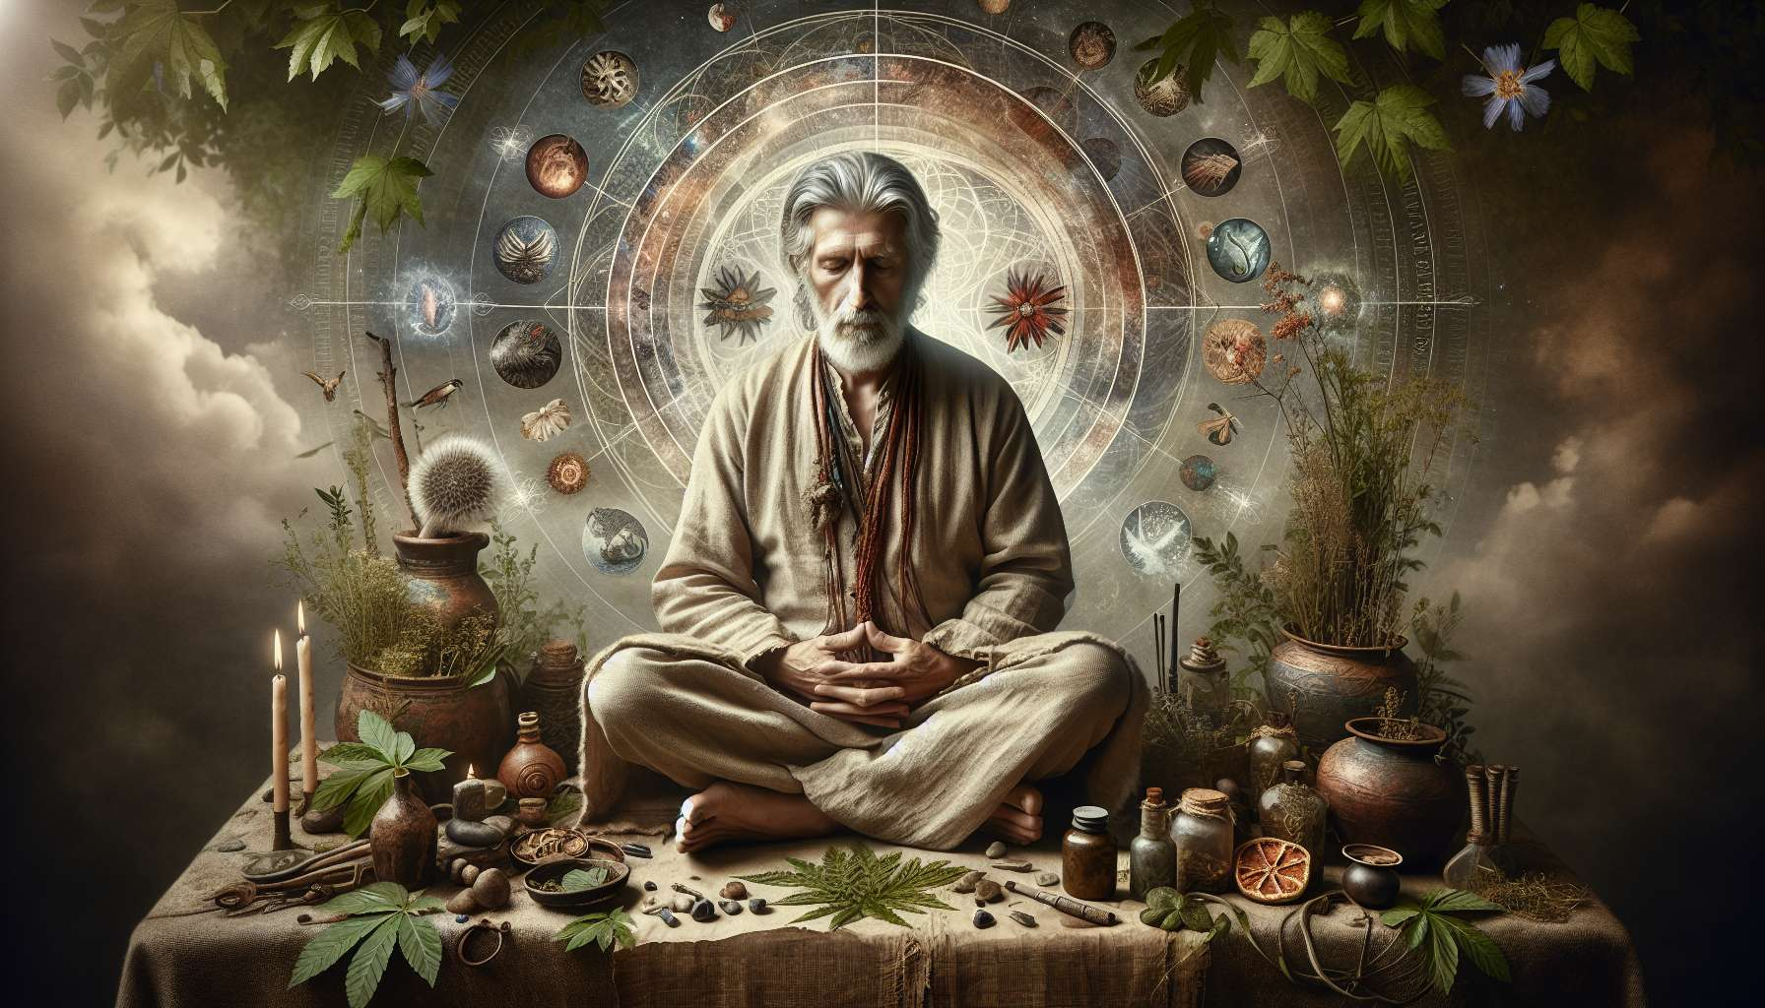

La ética y la deontología son aspectos fundamentales de la práctica chamánica, que garantizan la integridad, la seguridad y la eficacia del trabajo del practicante. Se basan en un conjunto de principios y normas que guían la conducta del chamán en su relación con los pacientes, los espíritus y la comunidad.  
  
Uno de los principios éticos esenciales es el respeto a las tradiciones y a los ancianos. El chamán es depositario de un saber ancestral que debe honrar y preservar. Aprende de sus mayores, los escucha con humildad y sigue sus enseñanzas con diligencia. Cuida de no desvirtuar o apropiarse indebidamente de los conocimientos que se le transmiten, sino de perpetuarlos respetando su integridad.  
  
El chamán también está obligado a la no-judgement, a la confidencialidad y al secreto terapéutico. Cuando un paciente acude a él, acoge su sufrimiento con compasión y benevolencia, sin juzgar a la persona o su situación. Respeta escrupulosamente la confidencialidad de la información que se le confía y no la revela a nadie, salvo obligación legal o peligro inminente. Este deber de reserva es esencial para crear un clima de confianza y seguridad propicio para la curación.  
  
Otro principio deontológico importante es el consentimiento informado y la responsabilidad del paciente. El chamán debe informar claramente al consultante sobre la naturaleza de su intervención, sus límites y sus posibles riesgos. Se asegura de que el paciente da su consentimiento con pleno conocimiento de causa y libre de presiones. También anima al paciente a ser partícipe de su propia curación, proporcionándole herramientas para continuar el trabajo terapéutico de forma autónoma.  
  
La humildad, la integridad y el trabajo personal son también cualidades indispensables para el practicante chamánico. Reconoce que el verdadero poder de curación no proviene de él, sino de los espíritus y las fuerzas de la naturaleza que invoca. No busca impresionar o destacar, sino ponerse humildemente al servicio del proceso terapéutico. También se esfuerza por ser coherente en su vida personal con los principios que enseña, cultivando la honestidad, la rectitud y la transparencia. Finalmente, considera que el trabajo personal es un requisito indispensable para acompañar a los demás con justicia. Se somete a una disciplina rigurosa para purificar su cuerpo y su espíritu, enfrentar sus propias sombras y desarrollar sus cualidades del corazón.  
  
El chamán también debe ser consciente de los límites de su campo de competencia y saber orientar al paciente hacia otros profesionales cuando sea necesario. No busca sustituir a la medicina alopática sino proponer un enfoque complementario centrado en las dimensiones sutiles del ser. En caso de patología orgánica confirmada, trastornos psiquiátricos severos o emergencia vital, no dudará en aconsejar al paciente que consulte a un médico o especialista.  
  
Un ejemplo de dilema ético al que puede enfrentarse el chamán es el de la instrumentalización de su estatus para fines de poder o beneficio. En algunas comunidades tradicionales, el chamán goza de gran prestigio social que puede ser tentador de explotar para obtener ventajas materiales o dominación sobre los demás. La ética chamánica exige, en cambio, poner su don al servicio del bien común, con abnegación y desinterés, sin buscar obtener beneficios personales.  
  
Otro desafío ético es el del respeto del libre albedrío del paciente y la no interferencia en su vida privada. El chamán debe evitar imponer sus opiniones o decisiones al consultante, incluso si cree que es por su bien. Respeta sus elecciones, su ritmo y resistencias, sin tratar de manipularlo o hacerlo ir a donde no está preparado. Se limita a iluminarlo y guiarlo con benevolencia, dejándole la libertad de trazar su propio camino de curación.  
  
En resumen, la ética y la deontología son los garantes que permiten al chamán ejercer su arte con integridad y discernimiento, respetando a las personas, las tradiciones y las fuerzas invisibles. Le evitan caer en las trampas del ego, el poder o la manipulación, y garantizan la calidad y la seguridad de su acompañamiento. Cultivando una postura humilde, bienintencionada y responsable, honra la confianza que los pacientes depositan en él y demuestra ser digno de la misión sagrada que se le ha encomendado.  
  
Puntos a recordar:  
  
- La ética y la deontología son esenciales en la práctica chamánica para garantizar la integridad, la seguridad y la eficacia del trabajo del practicante.  
  
- El chamán debe respetar las tradiciones, aprender de los ancianos con humildad y perpetuar los conocimientos ancestrales sin desvirtuarlos.  
  
- Está obligado a la no-judgement, a la confidencialidad y al secreto terapéutico para crear un clima de confianza y seguridad.  
  
- El consentimiento informado del paciente y su responsabilidad en el proceso de curación son primordiales.  
  
- El chamán debe demostrar humildad, integridad y someterse a un riguroso trabajo personal. El poder de curación proviene de los espíritus, no de él.  
  
- Debe reconocer los límites de sus competencias y orientar al paciente hacia otros profesionales si es necesario, ya que su enfoque es complementario a la medicina alopática.  
  
- El chamán no debe instrumentalizar su estatus para obtener poder o beneficios personales, sino poner su don al servicio del bien común con abnegación.  
  
- Debe respetar el libre albedrío del paciente, no tratar de manipularlo sino iluminarlo y guiarlo con benevolencia.  
  
- La ética permite al chamán ejercer con integridad y discernimiento, honrando la confianza de los pacientes y la misión sagrada que le incumbe.